جامعة صلاح الدين/ أربيل
كلية العلوم الإسلاميّة
الامتحانات النهائية ــ الكورس الأول/ الدور
العام الجامعي 2022 ــ 2023

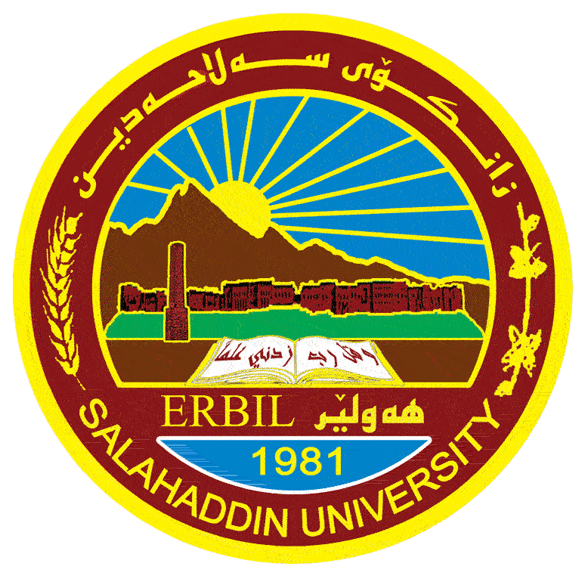

المادة : فقه السيرة النبوية القسم: التربية الدينية مدّرس المادة: د. بشرى يوسف
لغة المادة: اللغة العربية الوقت: ساعتان
المرحلة: الثانية التاريخ: / / 2022
بةش: ثةرورةدةى ئاينى

س1/ اختر الجواب الصحيح من الخيارات الآتية: 15 درجة 1ـ كان أول من آمن بالرسول (صلى الله عليه وسلم) على الاطلاق ودخل في الإسلام (1- علي بن ابي طالب
2- زيد بن حـارثة 3- بلال الحبشي 4- كل الخيارات خاطئة).
2ـ اول مسجد بني في الاسلام (1- مسجد المدينة المنورة 2- مسجد قباء 3- مسجد بني سالم 4- كل الخيارات خاطئة).
3ـ من القائل: "لَيْتَنِي أَكُونُ حَيًّا إِذْ يُخْرِجُكَ قَوْمُكَ، فَقَالَ رَسُولُ اللَّهِ صَلَّى اللَّهُ عَلَيْهِ وَسَلَّمَ: أَوَمُخْرِجِيَّ هُمْ؟! قَالَ: نَعَمْ، لَمْ يَأْتِ رَجُلٌ قَطُّ بِمِثْلِ مَا جِئْتَ بِهِ إِلَّا عُودِيَ وَإِنْ يُدْرِكْنِي يَوْمُكَ أَنْصُرْكَ نَصْرًا مُؤَزَّرًا. (1- نجاشي 2- ورقة بن نوفل 3- ابن ارقم 4- كل الخيارات خاطئة).
4 لمن هذه المقولة: (كَلَّا وَاللَّهِ مَا يُخْزِيكَ اللَّهُ أَبَدًا إِنَّكَ: لَتَصِلُ الرَّحِمَ وَتَحْمِلُ الْكَلَّ وَتَكْسِبُ الْمَعْدُومَ وَتَقْرِي الضَّيْفَ و َتُعِينُ عَلَى نَوَائِبِ الْحَقِّ")(1- أسماء بيت أبي بكر2- حليمة السعدية 3- خديجة بنت خويلد 4- كل الخيارات خاطئة).
5ـ الرسول (صلى الله عليه وسلم) ولد في أشرف بيت من بيوت العرب، فهو من أشرف فروع قريش، وهم: (1- أوس 2- خزرج 3- بني سالم 4- كل الخيارات خاطئة).

س2/ عدد أقوال العلماء حول نسب الرسول صلى الله عليه وسلم . 15درجة
س3/ أذكر دعوة الرسول صلى الله عليه وسلم الجهرية. 10درجة

س4/ فيما يتعلق بغزوة (الاحزاب أو الخندق ) اجب عما يأتي:ـ 20درجة
أ/ تاريخ وسبب وقوعها. ب/ سبب تسميتها. ج/ عدد كلا الطرفين وعدد القتلى. د/ نتائج الغزوة.

أُملي نجاحُكُم

توقيعُ مدرِّسِ المادة خَتْمُ القسم وتوقيعُهُ

